|  |  |  |
| --- | --- | --- |
| متوسطة: الشهيد أولمان محمد | فرض الثلاثي الثالث في  مادة المعلوماتية | السنة الدراسية: 2024/2025 |
| المدة: 30 دقيقة | المستوى: 3م |

1. أنشئ عرضًا تقديميًا باستخدام PowerPoint يتكون من 2 شرائح فقط. **2ن**

**في الشريحة 1 :**

1. قم بإدراج مربع نص و أكتب في داخله " **ماذا نعني بالروبوتات ؟ "** **2ن**
2. قم بإدراج مربع نص و أكتب في داخله "**الروبوتات آلات ذكية تُبرمج لأداء مهام مختلفة في الصناعة، الطب، والمنازل." 2ن**
3. قم بإدراج صورة عن الروبوتات **2ن**

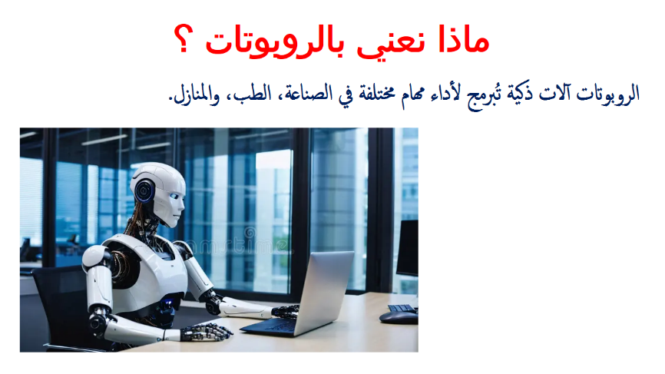

مثال عن الشريحة 1 :

**في الشريحة 2 :**

1. قم بإدراج مربع نص و أكتب في داخله " **تأثير الروبوتات على مستقبل العمل "** **2ن**
2. قم بإدراج مربع نص و أكتب في داخله **2ن**

* **الروبوتات تقوم بالأعمال المتكررة.**
* **بعض الوظائف ستختفي وأخرى ستظهر.**
* **الروبوت لا يمكنه تعويض الإنسان.**

1. قم بإدراج فيديو عن الروبوتات **2ن**

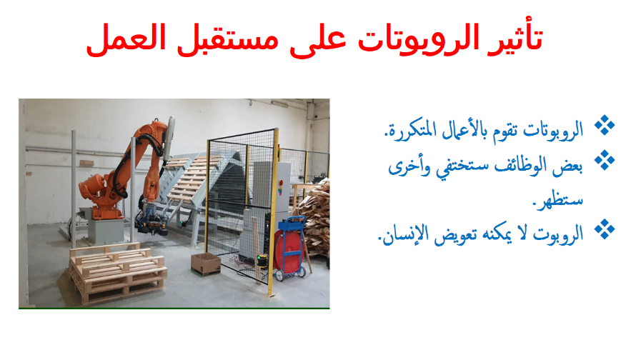

مثال عن الشريحة 2 :

8. أضف تأثيرات الإنتقال بين الشرائح لكل الشرائح **4ن**

9. قم بحفظ هذا الفرض على سطح المكتب تحت اسمك و لقبك. **2ن**

وفق الله الجميع